Documentation Active Directory


Infotools groupe2
Lycee MATHIAS
Note : certain screenshot provienne du site IT connect car l’installation de mon active directory a déjà était finaliser afin d’illustrer mes propos je me suis permis de prendre certain screenshot sur son site web

Table des matières
1 . Installation Active Directory 2
Première étape : 2
Deuxième étape : 2
Troisième étape : 2
Quatrième étape : 2
Cinquième étape : 2
Sixième Etape : 2
Septième Etape : 2
Huitième Etape : 2
Neuvième étape : 2
Dixième Etape : 2
Onzième Etape : 2
Douzième étape : 2
Treizième étape : 2
Quatorzième étape : 2
Quinzième étape : 2
Seizième étape : 2
Dix-septième étape : 2
2. Création d’utilisateur 2
2.1 Création d’une unité d’organisation 2
2.2 Création d’utilisateur 2
2.3 Création d’un groupe utilisateur 2
3. Serveur AD2 : 2
3. GPO 2
3.1 Création dossier pour que tout le monde a accès + partages 2
3.2 Partages pour lecteur réseau personnel 2
3.3 Gpo pour lecteur réseau 2
3.4 Gpo pour thunderbird 2
4. Attribution de permission au utilisateur 2
DNS 4
5.Dhcp 4
5.1 Initialisation de la nouvelle étendue 4
5.2 Définition de la plage d'adresses IP 4
5.3 Ajout d'exclusions 4
5.4 Durée du bail 4
5.5 Configuration des options DHCP 4
5.6. Routeur (Passerelle par défaut) 4
5.7 Nom de domaine et serveurs DNS 4
5.8 Serveurs WINS 4
5.9 Activation 4

1 . Installation Active Directory

Première étape :
Il vous faudra aller dans le « gestionnaire de serveur » en suite cliquer sur l’onglet « Gérer »présent en haut a gauche puis cliquer sur
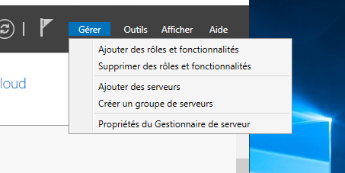
"Ajouter des rôles et fonctionnalités".

Deuxième étape :
Une nouvelle fenêtre de se type apparaitra il vous suffira juste de cliquer sur suivant
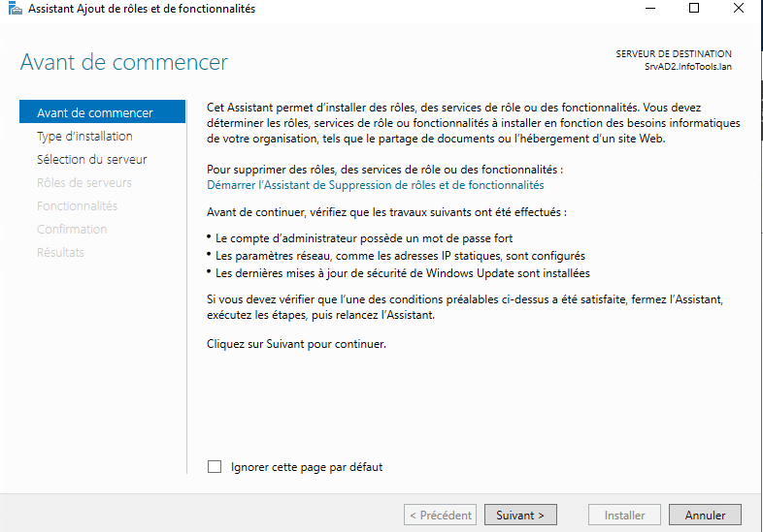

Troisième étape :
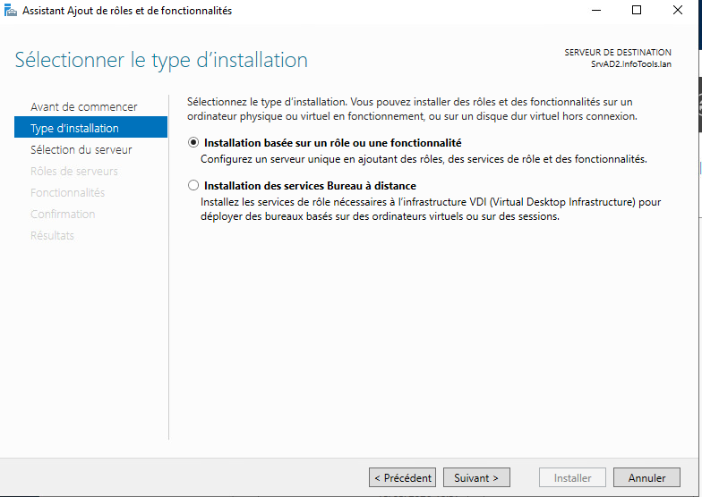
Il vous suffit encore de Cliquer sur suivant

Quatrième étape :
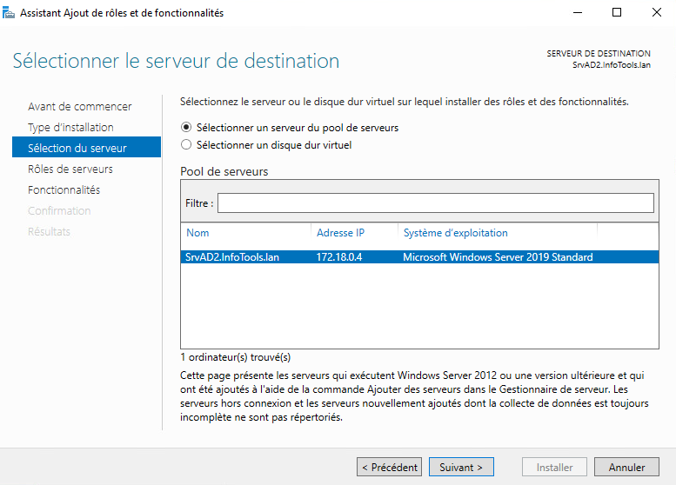
Sélectionner votre serveur local qui est généralement le choix par défaut puis clique sur suivant

Cinquième étape :
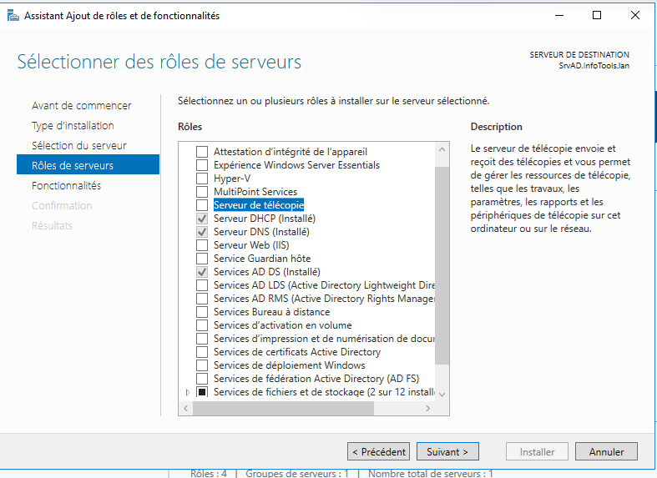
Cette onglet sert à choisir les différents services que nous voulons pour notre active directory en l’occurrence pour le projet infotools nous allons cocher :
-Services AD DS
-Serveur DNS
-Serveur DCHP

Sixième Etape :
Nous n’allons pas installer de fonctionnalités en plus il vous suffira juste de cliquer sur suivant

Septième Etape :
Cliquer encore sur suivant encore

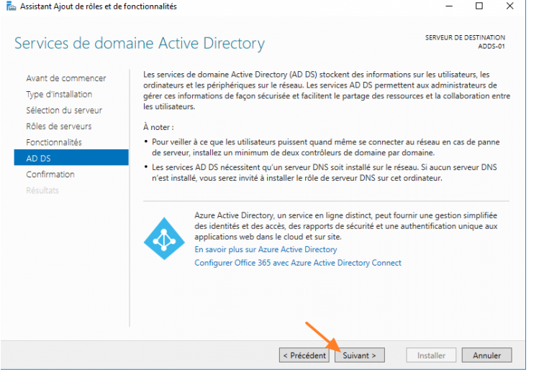

Huitième Etape :
Il vous suffira juste de cliquer sur installer est de patienter quelque minute ensuite cliquer sur suivant
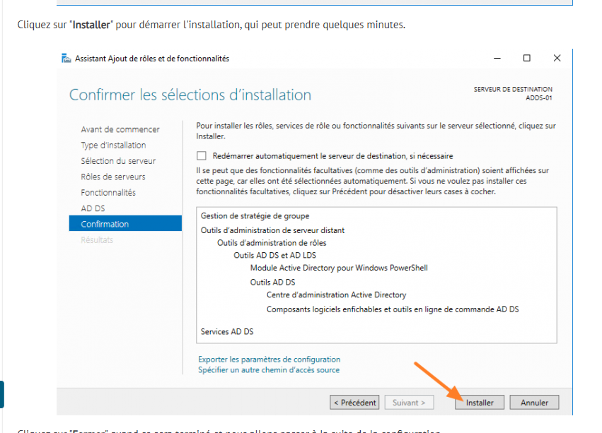

Neuvième étape :
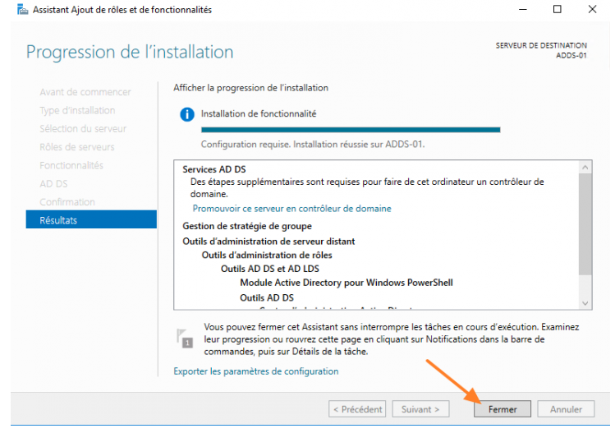
Il vous suffira juste de cliquer sur fermer

Dixième Etape :
Retourner sur le tableau de bord du gestionnaire de serveur vous allez remarquer que le petit drapeau il vous suffira de cliquer dessus
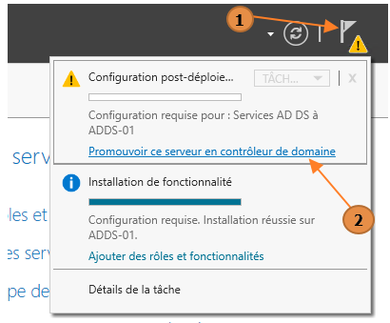
Et ensuite sélectionner « Promouvoir ce serveur en contrôleur de domaine »

Onzième Etape :
Sélectionner l’option « Ajouter une nouvelle forêt existante »

Dans le champ textuelle ajouter le nom de votre domaine dans notre cas pour le projet infotools nous avons opté pour « infotools.lan »
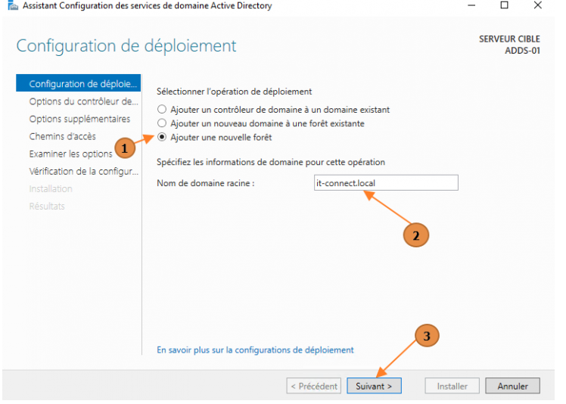
Infototools.lan

Douzième étape :
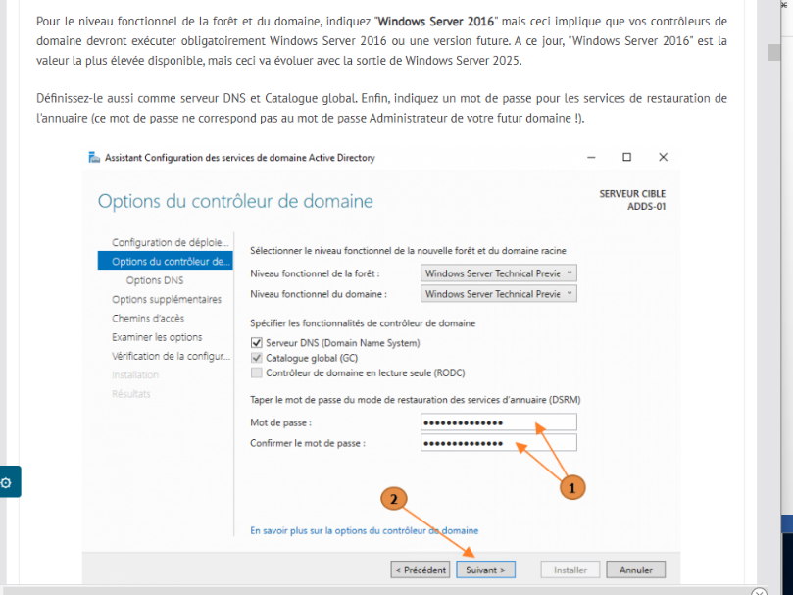
Ajouter un mot de passe (P@ssw0rd) puis cliquer sur suivant

Treizième étape :
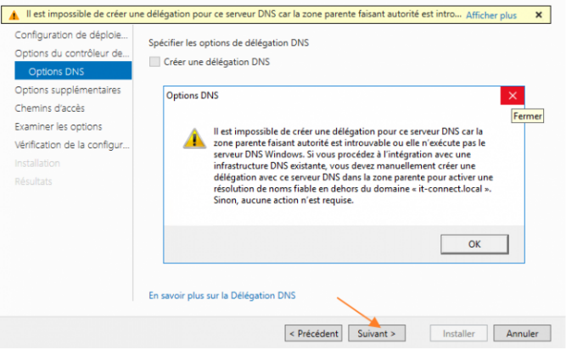
Un message va apparaitre ceci n’est pas grave, fermez cette page et cliquez sur suivant

Quatorzième étape :
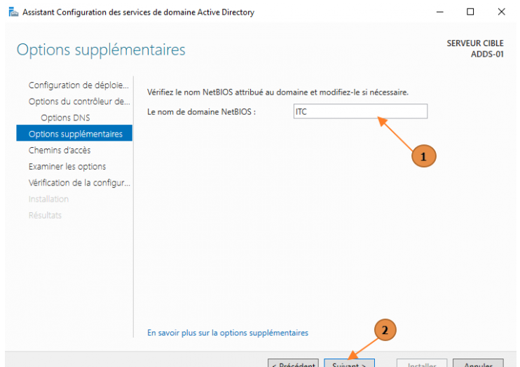
Spécifiez un nom NETBIOS pour le domaine, c’est-à-dire un nom court qui peut être résolu sans utiliser le DNS. Puis cliquer sur suivant

Quinzième étape :
Laissez tous les chemins par défaut puis cliquer sur suivant

Seizième étape :
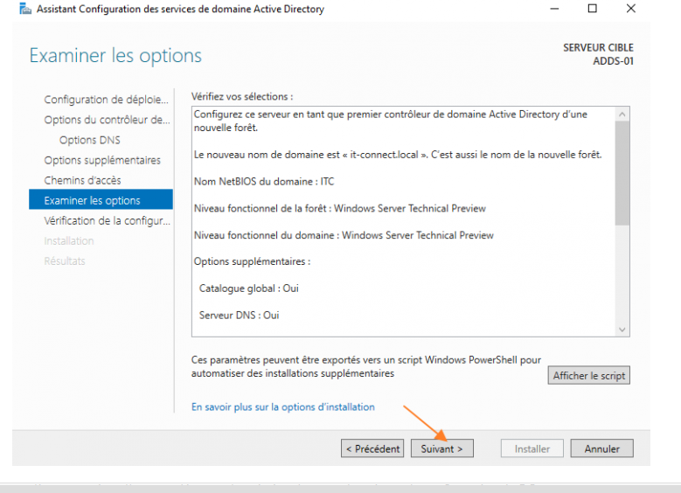
Vérifier si les options correspondent à ce que vous vouliez puis cliquer sur suivant

Dix-septième étape :
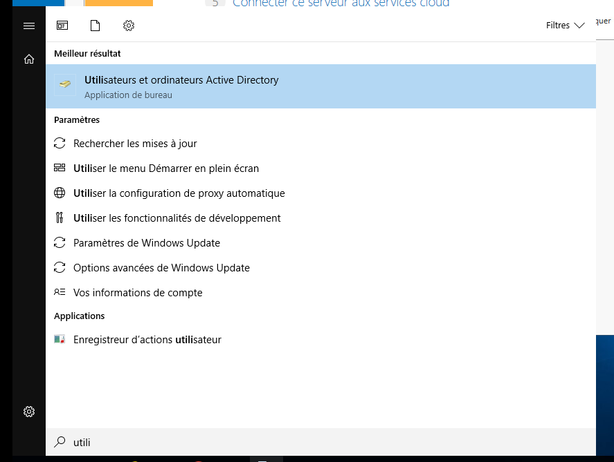
Cliquer sur installer puis patienter et après un redémarrage de votre machine vous pourrez avoir accès à la page « utilisateurs et ordinateurs Active Directory

2. Création d’utilisateur
Dans cette partie nous allons voir tout ce qui touche à la création d’utilisateur et comment organiser ses derniers

2.1 Création d’une unité d’organisation
Une unité d’organisation est primordiale pour pouvoir garder de l’ordre dans son active directory il permet de trier les utilisateurs, machine sous la forme de fichier
Ceci a aussi une deuxième utilité il permet de pouvoir appliquer des stratégies uniquement sur un certain groupe d’utilisateur présent dans ce fichier
Il vous suffira de faire clic droit sur votre domaine donc en l’occurrence Infotools.lan aller ensuite dans nouveau puis cliquer sur unités d’organisation
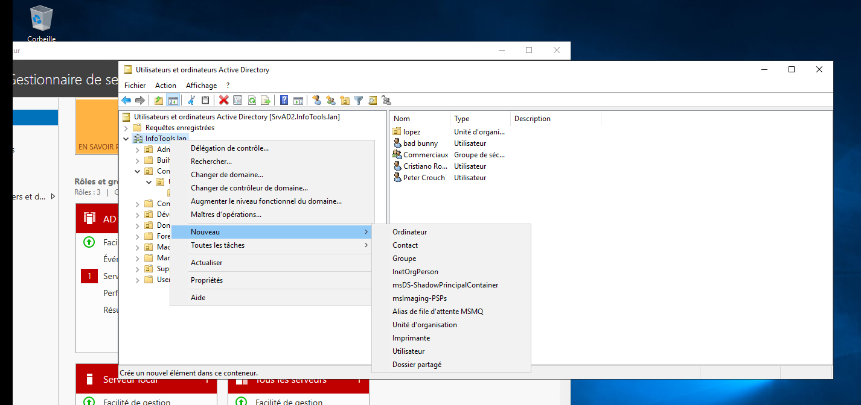
Cette fenêtre apparaitra il vous suffira de nommées votre unité exemple « Olympique lyonnais » (vous pouvez éventuellement décocher l’option Protéger le conteneur contre les suppressions accidentelle quelle peux être handicapante pour certaine manœuvre).
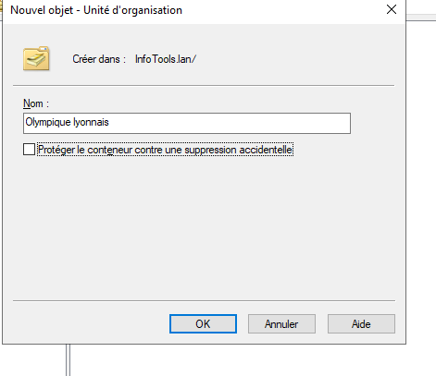

2.2 Création d’utilisateur

Aller dans votre UO puis faite clic droit ensuite nouveau puis cliquer sur utilisateur
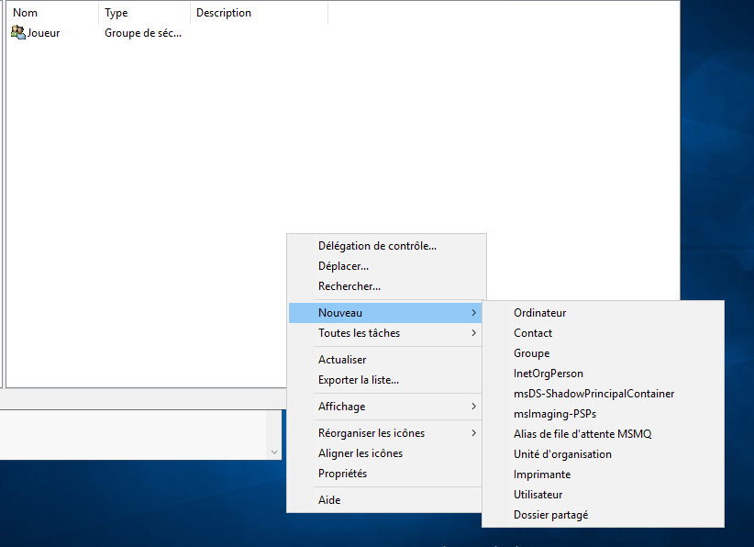

Vous pourrez donc nommez l’utilisateur et aussi nommer ID de connexion puis cliquer sur suivant 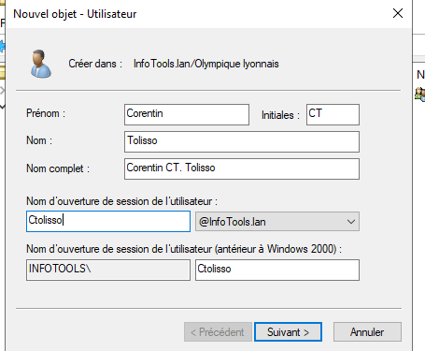

Dans la fenêtre suivante vous pourrez configurer le mot de passe(root@*) de l’utilisateur et on coche que l’utilisateur ne peux pas changer son mot de passe
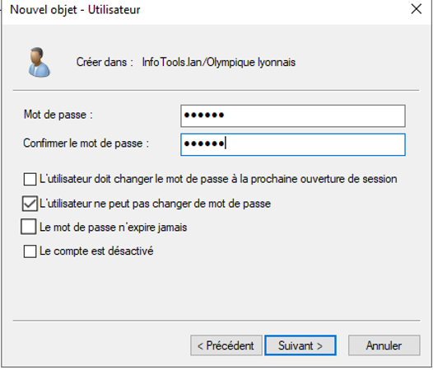

2.3 Création d’un groupe utilisateur
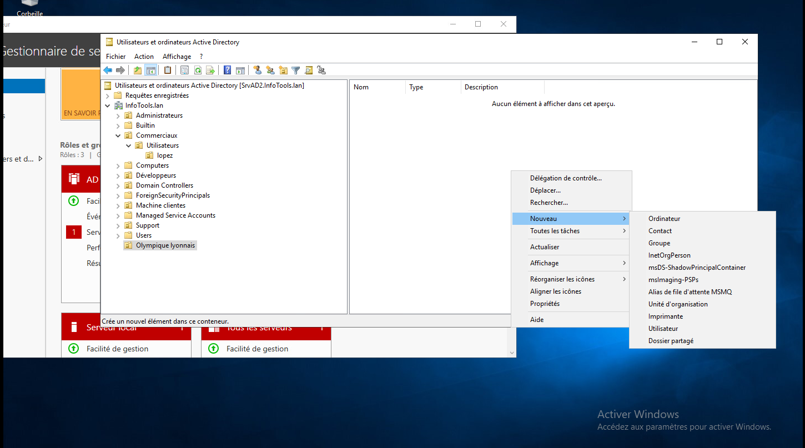
Pour crée un groupe utilisateur il vous suffit d’aller d’entre votre UO et ensuite faire clique droit puis sélectionner groupe

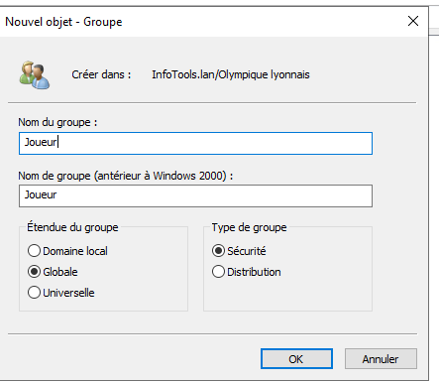
Une fenêtre s’ouvrira vous pourrez mettrez le nom du groupe et le type du groupe/étendue du groupe nous allons laisser les valeurs par défaut

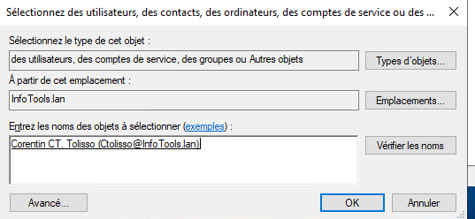
Dans la catégorie membre si vous cliquer sur ajouter vous pourrez ajouter des membres que vous avez crée

3. Serveur AD2 :
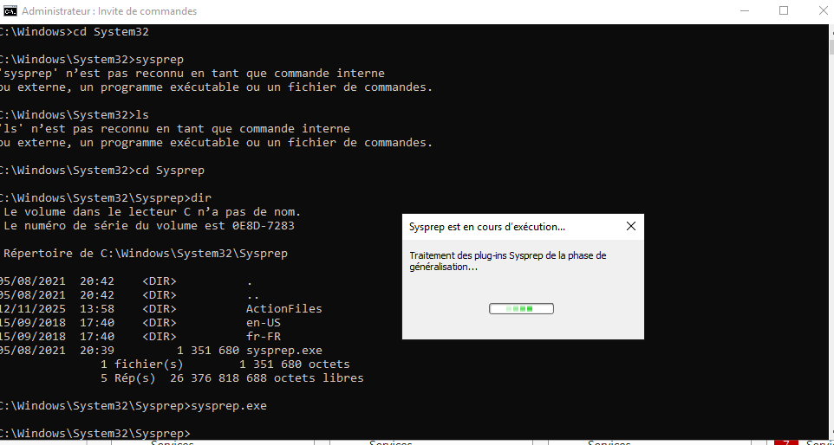
S’assurer que l’ad2 est bien rétrograder et sortie du domaine ensuite aller dans cmd, et faire un cd/system32/sysprep et faire sysprep.exe, appuyer sur généraliser et lancer

Une fois connecté, configuré comme ceci :
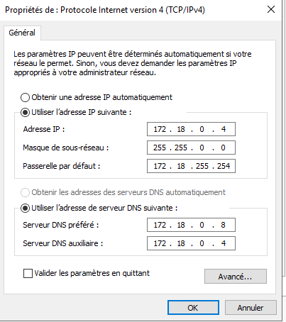

Et le mettre dans le bon domaine
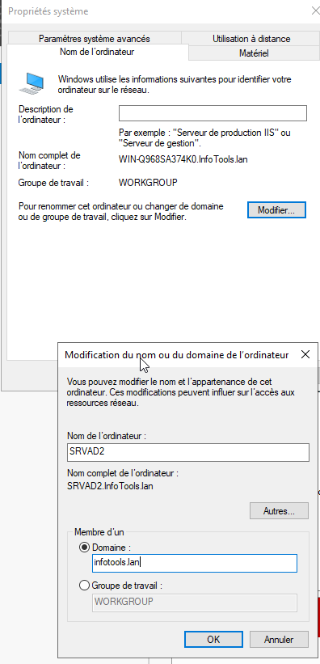

Se connecter comme ceci :
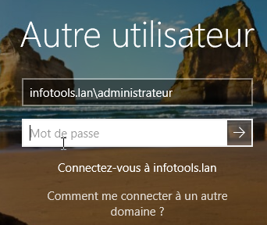

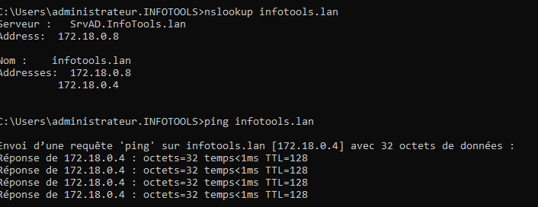
Verifier que le dns marche bien en faisant :

Aller dans le gestionnaire de serveur et clique sur :
Promouvoir ce serveur en contrôleur de domaine et sur ajouter un contrôleur de domaine a un domaine existant
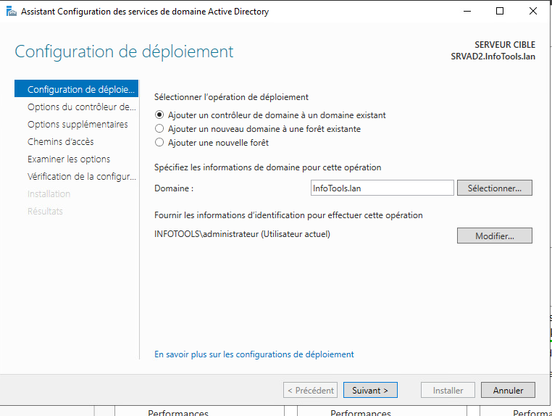
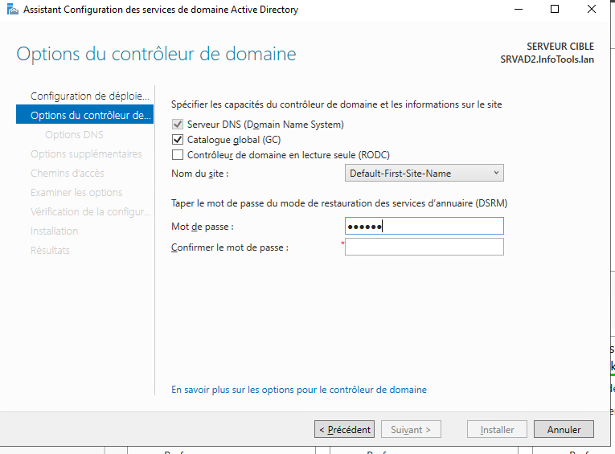
Laisser cocher serveur dns et GC et taper le mot de passe

Ensuite selectionner srvad.infotools.lan
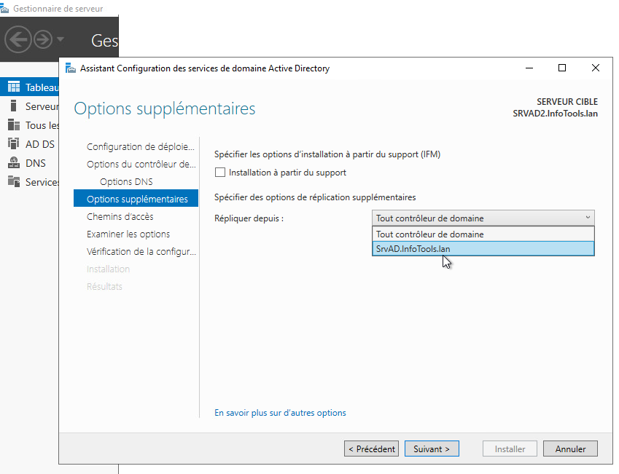
Et cliquer sur suivant jusqu’à l’installation et l’ad2 est synchroniser avec l’ad1, faisons des test pour savoir que tout fonctionne en creant un utilisateur sur l’ad2 et c’est censé se synchroniser avec l’ad1 ou éteindre l’ad1 et on peut toujours se connecter avec un compte du domaine

3. GPO

3.1 Création dossier pour que tout le monde a accès + partages
Maintenant, on va créer le dossier Partages dans C:/ et lui donner cette arborescence :
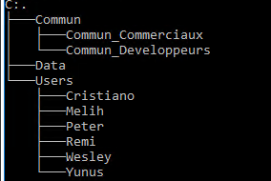

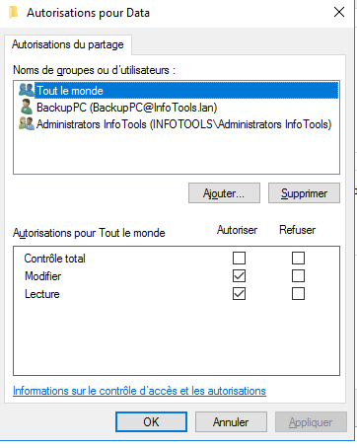
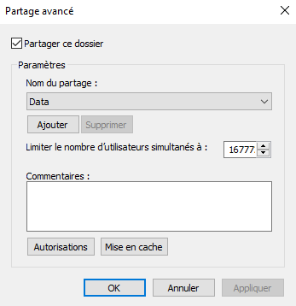
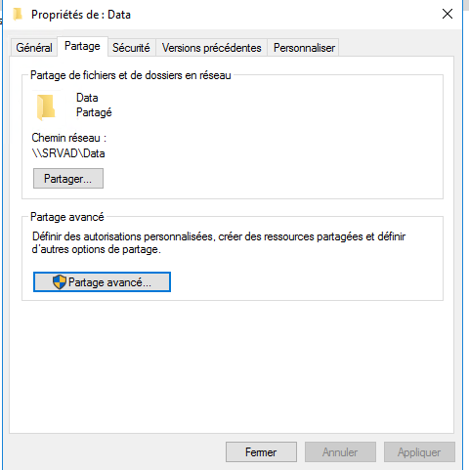
Maintenant, on va dans Data/Users/Commun-> Propriétés -> Partage -> Partages avancé et on le partage en lui donnant comme nom « Data » , « Commun », « Users »
Pour le dossier Commun mettre : Commun Pour le dossier Users mettre : Users
Pour le tout le monde : Modifier et lecture Pour administrators : Contrôle total Pour BackupPc : Modifer et lecture
Pour le dossier Users mettre : Users
Ensuite cliquer sur « autorisations »

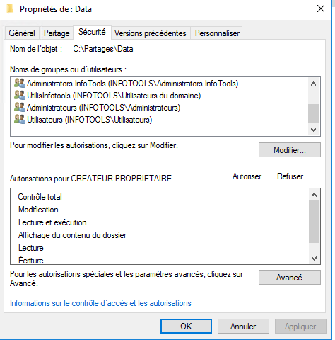
et maintenant dans sécurité -> on met :
UtilisInfotools en : modification et lecture
Administrators en : contrôle totale
Backuppc : en modification et lecture

3.2 Partages pour lecteur réseau personnel

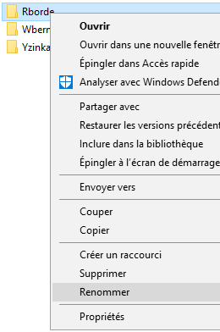
On va dans le dossier Users, et on fait un clic droit sur le dossier d’un utilisateur et on clique sur propriété :

Et on fait en sorte que ça soit que backuppc, les administrateurs et l’utilisatur lui-même qui ont le droit sur le dossier

3.3 Gpo pour lecteur réseau
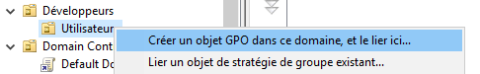
On va d’abord crée le lecteur réseau des dévéloppeurs ( un commun et un privée) :
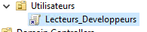
On va crée la GPO « Lecteur_Developpeurs » et faire un clic droit et la modifier
Maintenant on va dans :
Configuration utilisateur
→ Préférences
→ Paramètres Windows
→ Mappages de lecteur

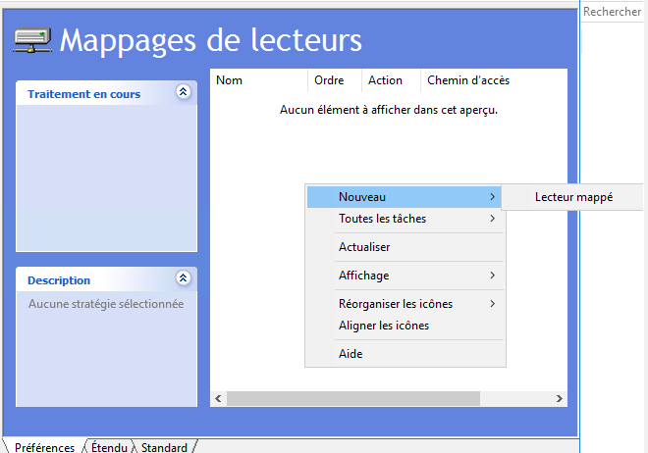
On clique droit a droite(page blanche) et on va dans nouveau -> lecteur mappé :

Une fenêtre s’ouvre et dans général, comme action on designe : « Créer »

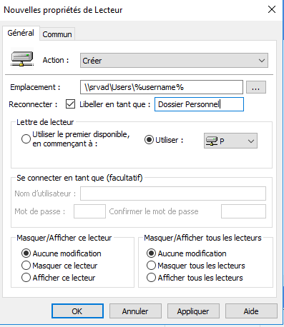
Et le configurer comme ceci : ( il faut que le nom dossier soit le meme nom de session par exemple : Merdogan -> donc son dossier s’appelle aussi Merdogan)

Les utilisateurs auront leur dossier personnel, maintenant pour le disque commun, Toujours dans :
Mappages de lecteurs
👉 Clic droit → Nouveau → Lecteur mappé et le configure comme ceci :
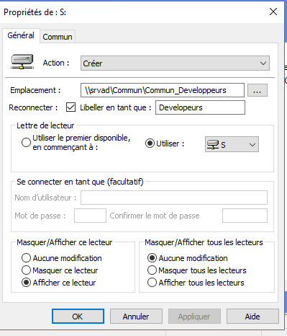

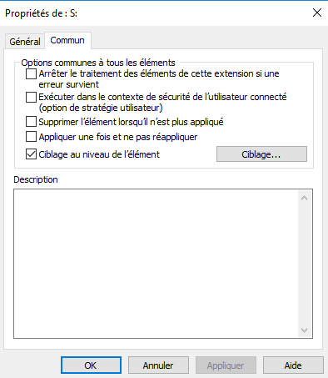
Ensuite on va dans l’onglet « commun », on selectionne ciblage au niveau de l’élément et apres sur « ciblage… »
On va dans Nouvel élément Groupe de sécurité et on ajoute les developpeurs
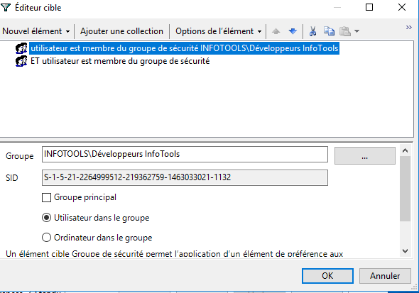 On fait pareil pour les autres UO.

3.4 Gpo pour thunderbird

On va maintenant crée une GPO, pour que tous les utilisateurs puissent avoir accès à l’application Thunderbird

Premièrement, on va installé une version .msi de thunderbird, on va aller l’installer dans https://www.thunderbird.net/fr/thunderbird/all/ bien en séléctionnant
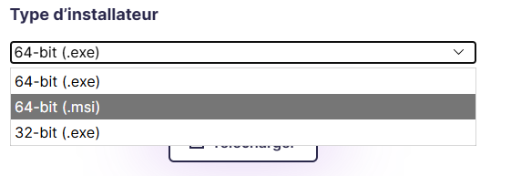Maintenant, on va faire en sorte que l’application soit accessible pour tout le monde, ici on va le mettre dans \\srvad\SYSVOL\InfoTools.lan\Application
apres avoir fait ca, on ouvre le gestion de stratégie de groupe et on crée une GPO et on le lie avec l’UO des machines clientes et on clique sur modifier et on va dans :
Configuration ordinateur
→ Stratégies
→ Paramètres du logiciel
→ Installation de logiciel
- Clique droit → Nouveau → Package
- Mets le chemin réseau :
- \\srvad\SYSVOL\InfoTools.lan\Application
- Choisis :
👉 Attribué (Assigned)
Maintenant:
- L’application s’installe automatiquement au démarrage du PC

4. Attribution de permission au utilisateur

Aller dans « Utilisateurs et ordinateurs Active Directory »

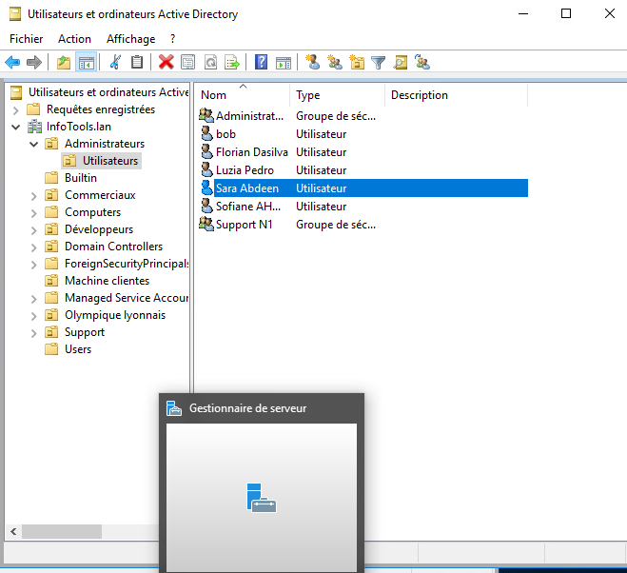

Puis fait clique droit et aller dans l’onglet propriété 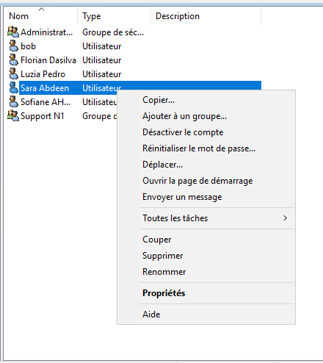

Ensuite aller dans membre de est cliquer sur ajouter
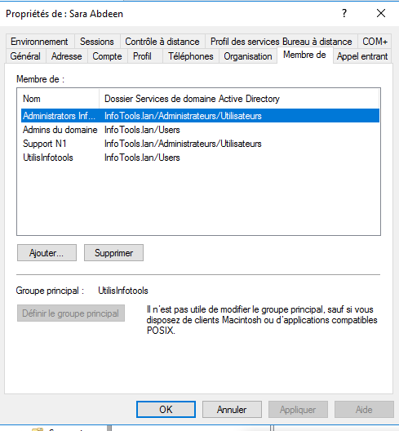

taper admin une nouvelle fenêtre va apparaitre choisissez administrateur puis les autre option en fonction de se que vous voulez au niveau des permission puis valider

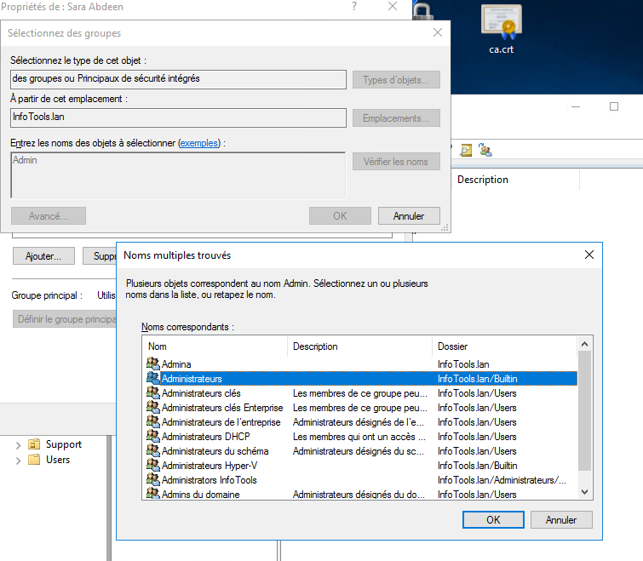
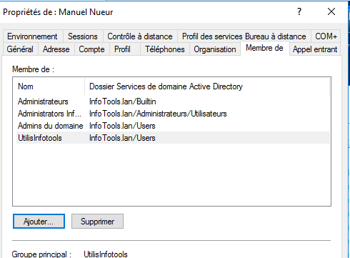

DNS
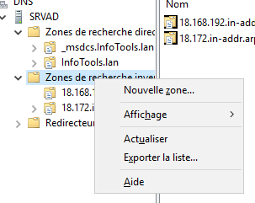
Ouvrir le DNS, ensuite aller dans « Zones de recherche inversé » et faire un clique droit et appuyé sur « nouvelle zone »

Ensuite cliqué sur suivant
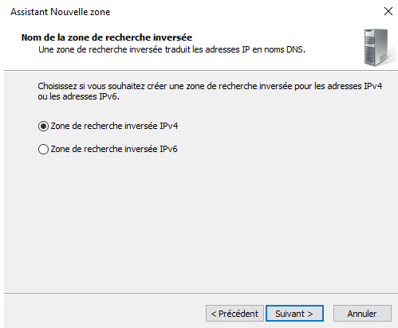

Dans ce champ il va falloir renseigner le réseaux concerner
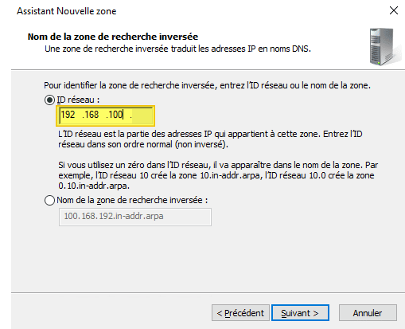
Vous allez remarquer que le réseaux se nommera « 100.168.192.in-addr.arpa »
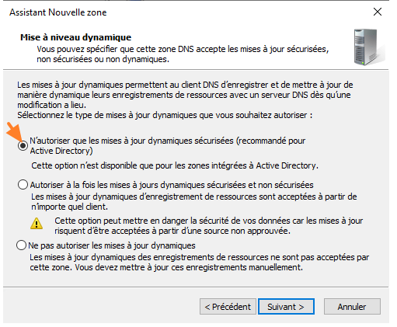
Cliquer sur la premier option « n’autoriser que les mises à jour dynamiques sécurisées » puis cliquer sur terminer

Dans l’onglet zone de recherche directe aller ensuite dans infotools.lan faite clique droit et ajouter un « nom AAAA » une fenêtre s’ouvrira vous pourrez par la suite ajouter un nom a IP que vous vouliez relier exemple (NOM : NAGIOS et adresse IP : 172.18.0.9) 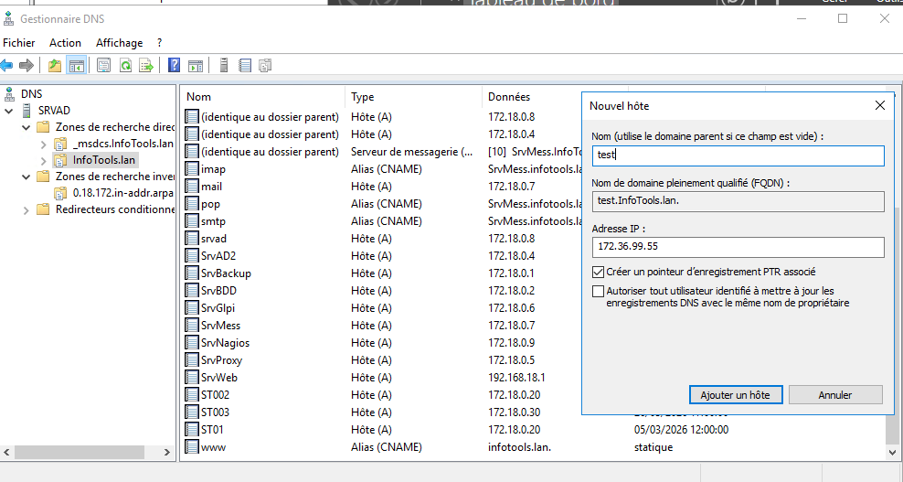

Vous pourrez verifier dans le cmd si tout marche bien en tapant la commande « nslookup » suis de l’addresse ip concerner normalement il est sensée vous renvoyer le nom assosier a ip 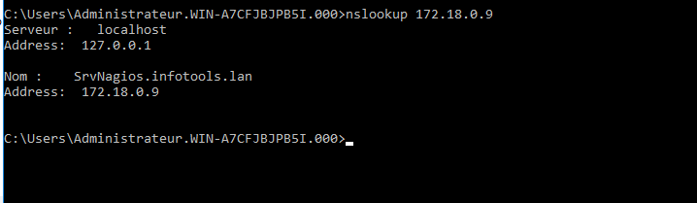

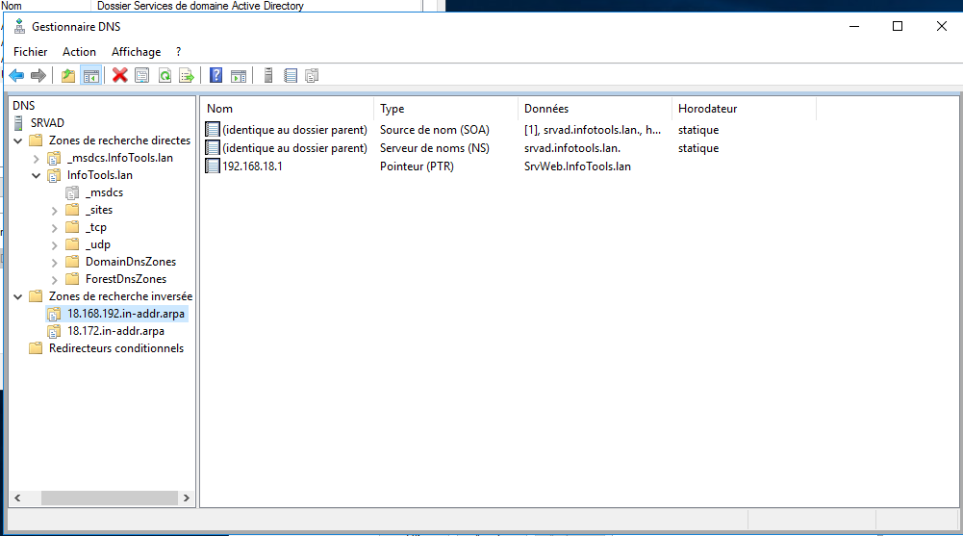
Faire la même chose pour la DMZ ( donc crée sa propre zone inverse)

il faudra aussi ajouter des CNAME par exemple si vous voulez configurer un serveur de messagerie cela permet de rediriger. exemple Smtp qui pointe en réalité vers SrvMess.infootols.lan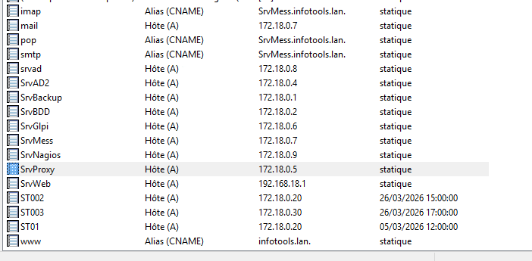

5.Dhcp
Cette procédure détaille la création et la configuration d'une étendue IPv4 pour distribuer des adresses IP aux clients du réseau.

5.1 Initialisation de la nouvelle étendue
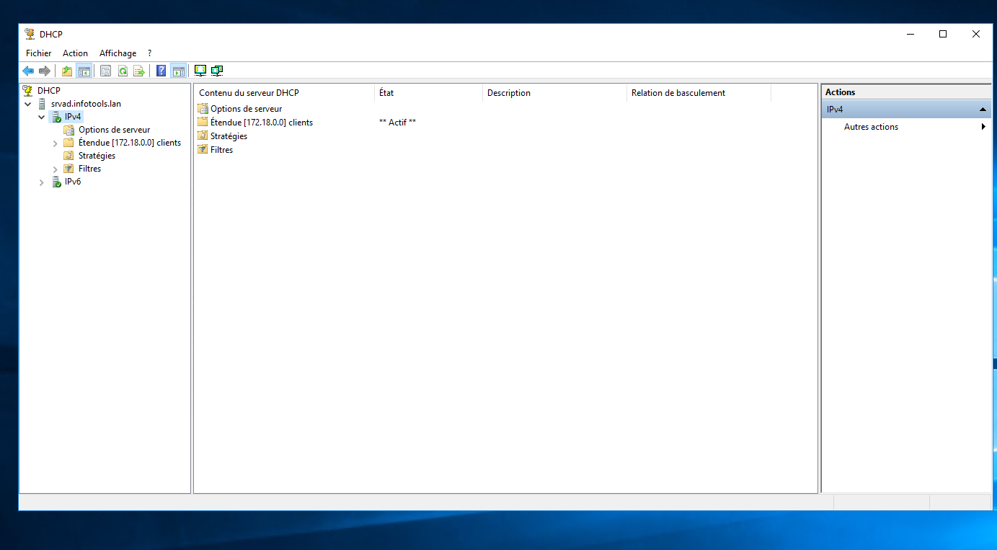
Dans la console de gestion DHCP, faites un clic droit sur IPv4 et sélectionnez Nouvelle étendue. L'assistant se lance. Il faut ensuite nommer votre nouvelle étendue.

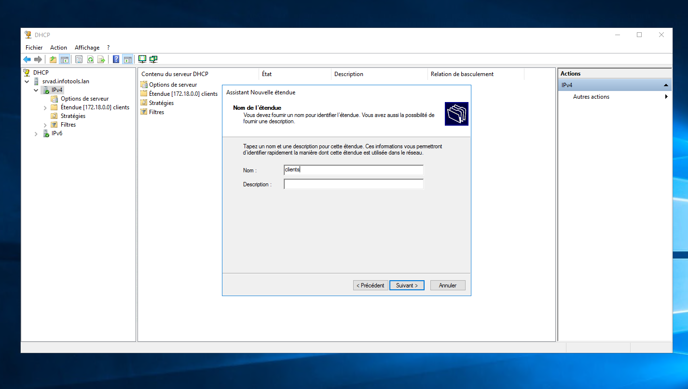

5.2 Définition de la plage d'adresses IP
Ici, on définit les adresses que le serveur est autorisé à distribuer.
- Adresse IP de début : 172.18.0.1
- Adresse IP de fin : 172.18.0.40
- Masque de sous-réseau : 255.255.0.0 (Longueur : 16).
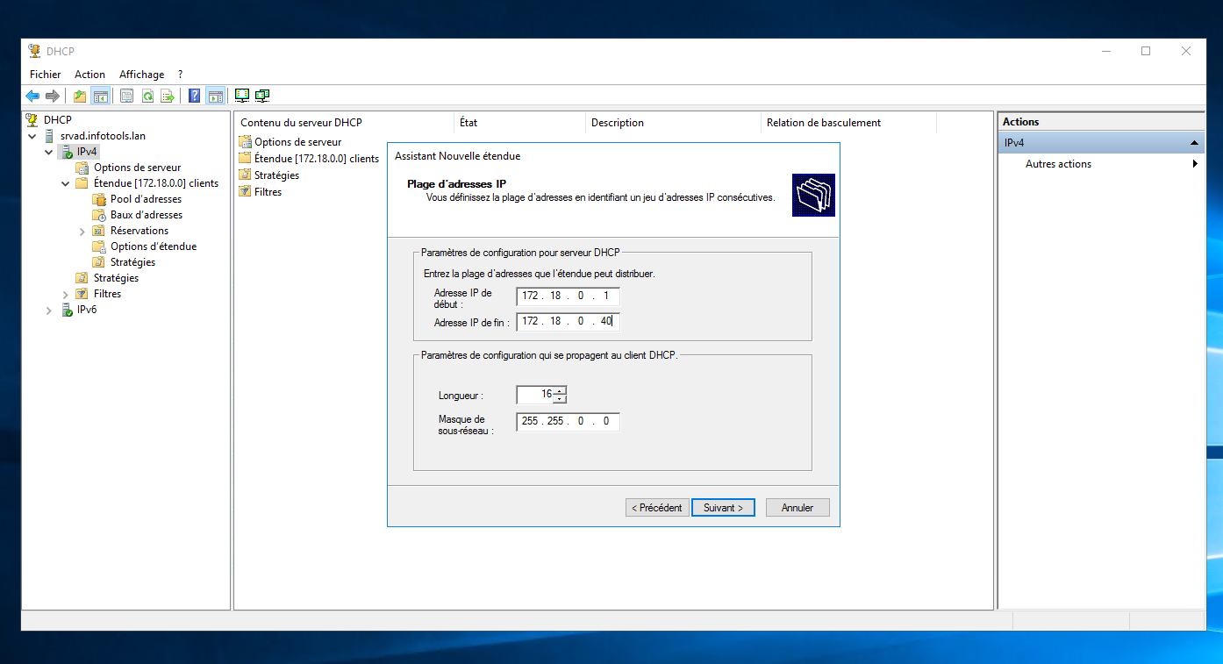

5.3 Ajout d'exclusions
Ensuite, il faut exclure les adresses déjà utilisées par les serveurs pour éviter les conflits d'IP. (IP fixes)
- Plage exclue : de 172.18.0.1 à 172.18.0.9.
- Le serveur ne distribuera donc des adresses qu'à partir de .10.
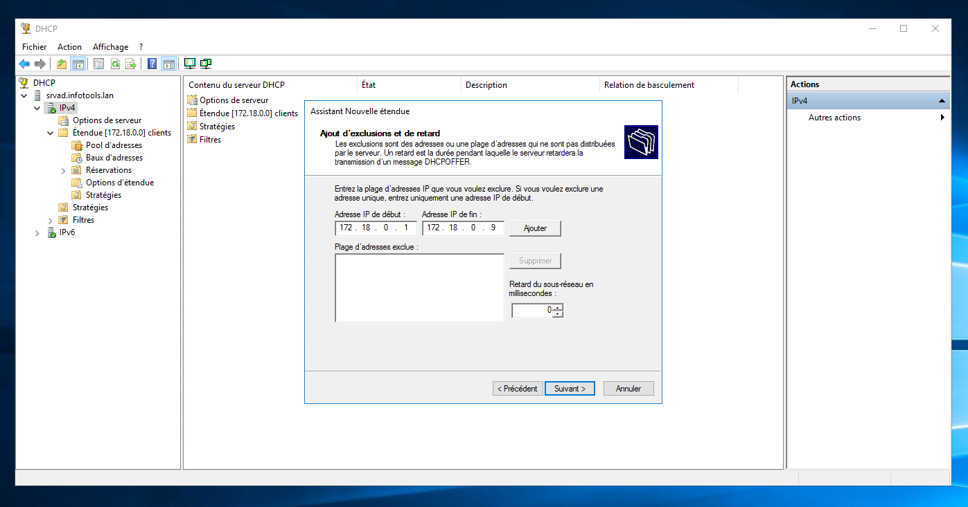

5.4 Durée du bail
C'est la durée pendant laquelle un client garde son adresse IP avant de devoir la renouveler. (ici 8 heures)
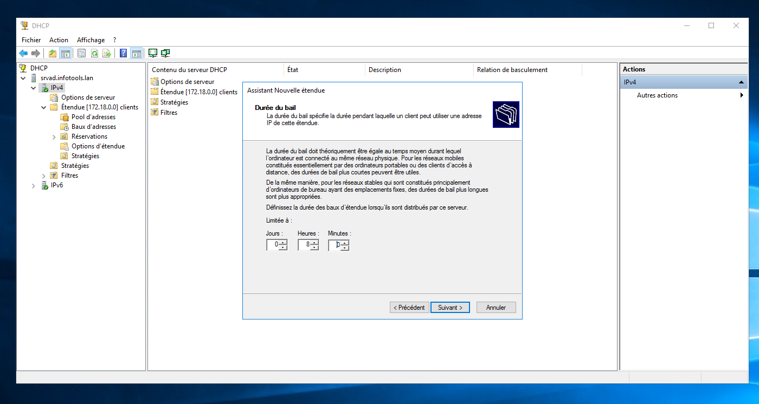

5.5 Configuration des options DHCP
L'assistant propose de configurer immédiatement les options indispensables (Passerelle, DNS). Sélectionnez "Oui, je veux configurer ces options maintenant".
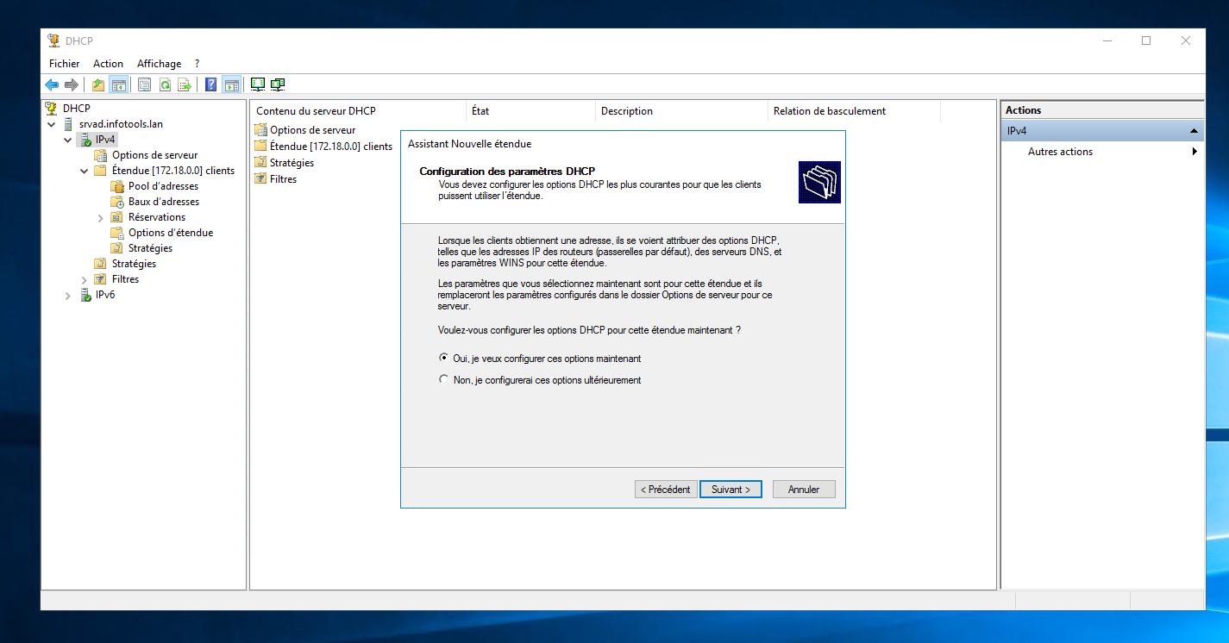

5.6. Routeur (Passerelle par défaut)
C'est l'adresse du routeur ou pare-feu pour sortir du réseau.
- Adresse IP : 172.18.255.254 (interface LAN du pfsense)
- Cliquez sur Ajouter pour valider.
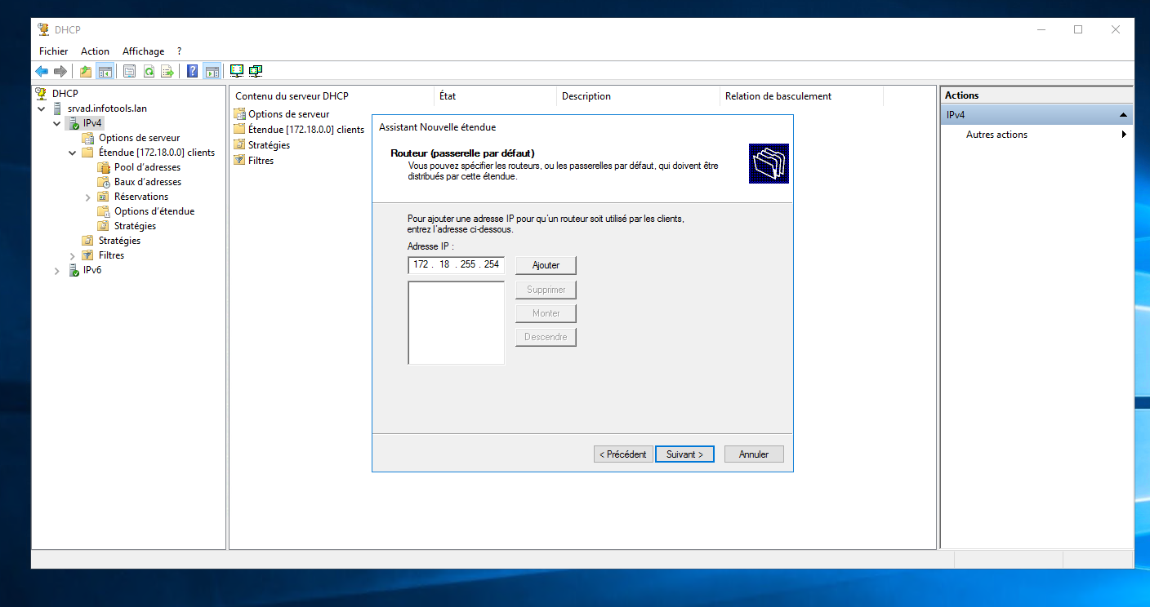
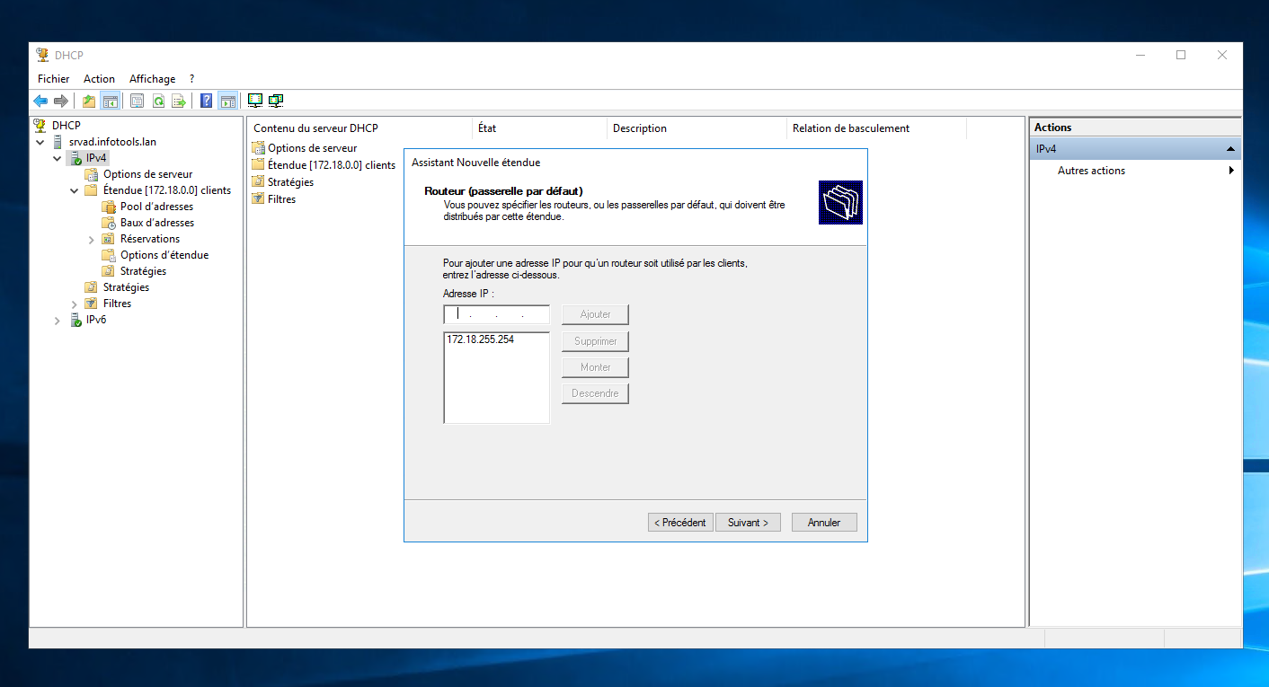

5.7 Nom de domaine et serveurs DNS
Ces paramètres permettent aux clients de résoudre les noms (ex: accéder au proxy ou à l'AD par leur nom).
- Domaine parent : InfoTools.lan
- Serveurs DNS : 172.18.0.8 et 172.18.0.4 (les AD 1 et 2).
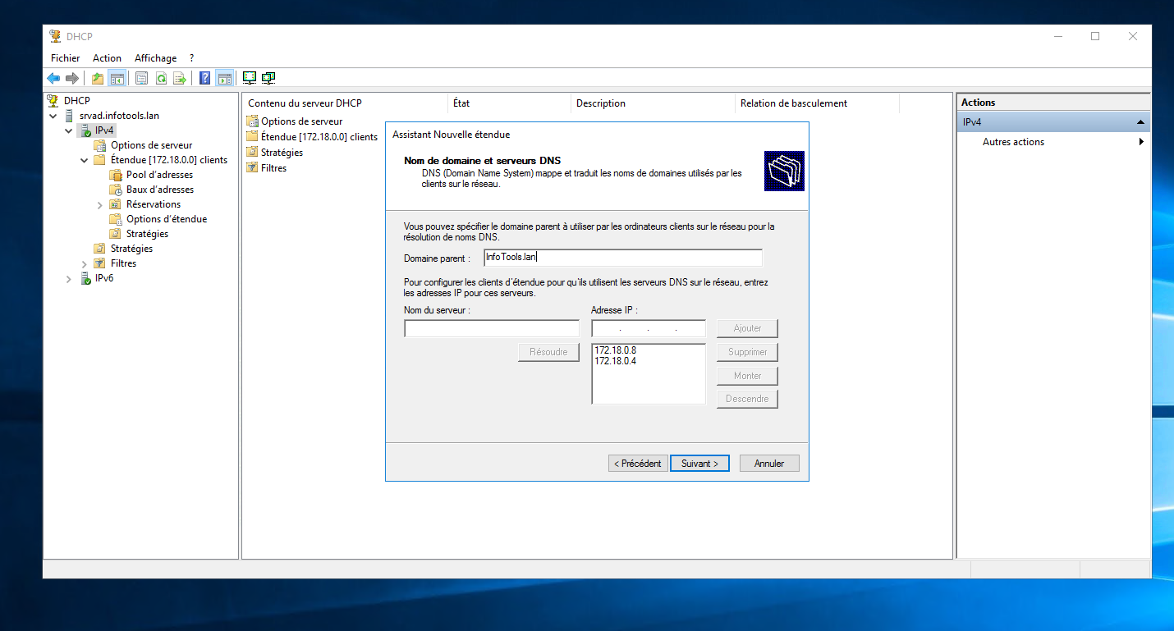

5.8 Serveurs WINS
Optionnel pour les réseaux modernes. Laissez vide sauf si vous avez de vieilles applications NetBIOS spécifiques.
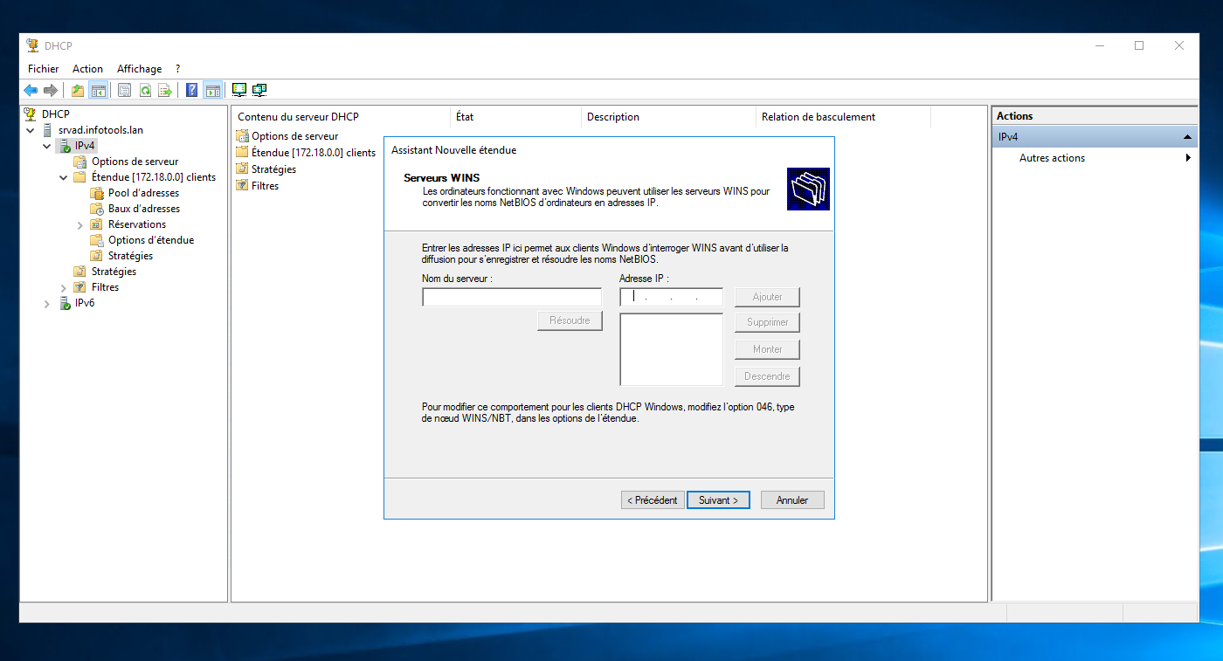

5.9 Activation
À la fin de l'assistant, choisissez "Oui, je veux activer cette étendue maintenant". L'étendue apparaît alors avec une icône verte "Actif" dans la console.
